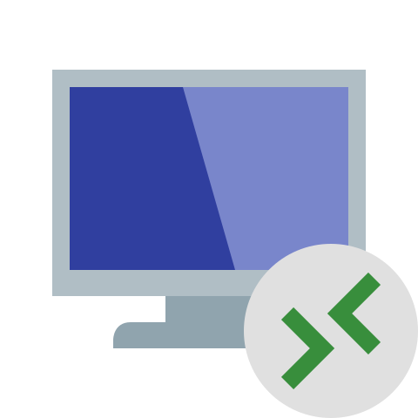
Remotedesktop/Extern bureaublad instellen



Auteur: Thomas Govers
Versie: 1.1

Inhoud
Basis 3
Externe verbinding toestaan 4
Windows 8 computer 4
Windows 10 computer 5
Basis informatie vinden 6
Computernaam 6
Ip address 6
Verbinding maken 7
Verbinden maken vanuit een ander netwerk 8
Remotedesktop poortnummer wijzigen 9
Firewall 10
Router/modem 11
Ip address router/modem 11
Inloggen op de router/modem 11
Vast ip address geven via de router/modem 12
Poort Forwarding 13
Verbinding maken via ander netwerk 15
Public IP 15
Verbinden 15

Basis
Op de volgende pagina’s ga je de basis stappen uitvoeren en leer je hoe je een verbinding maak met een andere computer vanuit hetzelfde netwerk.
Later leer je hoe je een verbinding maak vanuit een ander netwerk.


Externe verbinding toestaan
Je gaat nu externe verbindingen toestaan op de computer deze functie moet ingeschakeld worden op de computer waarmee je gaat verbinden. Het is niet noodzakelijk om op de computer waar vanuit je de verbinding gaat maken deze functie aan te zetten.

Windows 8 computer
- Ga naar de zoekbalk van Windows
- Type in ‘Externe toegang tot uw computer toestaan’ en open dit
- Een venster verschijnt in uw scherm genaamd ‘Systeemeigenschappen’
Onderaan dit venster vindt u een kopje genaamd ‘extern bureaublad’
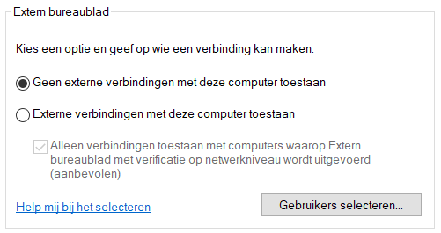
- Zet een bolletje voor ‘Externe verbindingen met deze computer toestaan’
- Druk onderaan op de knop ‘toepassen’ en hierna op ‘Ok’

Op dit moment kunnen ander computers verbinding maken met deze computer als ze in hetzelfde netwerk zitten.

Windows 10 computer
- Ga naar de zoekbalk van Windows
- Type in ‘Configuratiescherm’ en open de app
- Druk op ‘Systeem en beveiliging’
- Je ziet nu een kopje genaamd ‘Systeem’ staan.
Onder dit kopje staan een ander kopje genaamd ‘Externe toegang toestaan’ druk hierop.
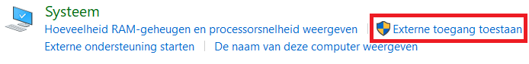
- Een nieuw scherm verschijnt voor u genaamd ‘Systeemeigenschappen’
Onderaan dit venster vindt u een kopje genaamd ‘Extern bureaublad’

- Zet een bolletje voor ‘Externe verbindingen met deze computer toestaan’
- Druk onderaan op de knop ‘toepassen’ en hierna op ‘Ok’

Op dit moment kunnen ander computers verbinding maken met deze computer als ze in hetzelfde netwerk zitten.

Basis informatie vinden
Voordat je een verbinding kunt maken moet je de computernaam of het ip address weten van de computer waarmee je gaat verbinden. Hieronder vindt je hoe je deze moet vinden.
Het is waarschijnlijk wel vanzelf sprekend dat je ook de account gegevens moet hebben van de laptop waarmee je gaat verbinden.

Computernaam

Windows 8 computer
- Open de instellingen van de computer
- Druk links van het scherm op ‘Pc en apparaten’
- Hierna druk je links onderaan het scherm op ‘Pc-informatie’
- Bovenaan het scherm zie je de computernaam staan achter ‘PC-naam’

Windows 10 computer
- Open de instellingen van de computer
- Druk op het kopje genaamd ‘systeem’
- In het linker scherm vind u nu een kopje genaamd ‘Info’ (scroll zo nodig helemaal naar beneden in het linker scherm)
- Je ziet nu de computernaam staan achter ‘apparaatnaam’

Ip address
- Ga naar de zoekbalk van Windows
- Type in ‘Opdrachtprompt’ of als je de computer in het Engels hebt staan ‘Commandprompt’. En open deze app.
- Type hierin het commando ‘ipconfig’ en druk op enter
- Onder ‘Wireless Lan adapter Wi-Fi’ ziet u nu een kopje genaamd ‘IPv4 Address’ hierachter staat het ip address van de computer

Verbinding maken
Je gaat nu voor het eerst verbinding maken met een andere computer die in hetzelfde netwerk zit als jij. Later in dit document kunt je vinden hoe je een verbinding moet maken vanuit overal.

- Ga naar de zoekbalk van Windows
- Type in ‘Verbinding met extern bureaublad’ of als je de computer in het Engels hebt staan ‘Remotedesktop’. En open deze app.
- Achter computer schrijf je de computernaam of het ip address van de computer waarmee je gaat verbinden
- Druk op de knop ‘Verbinden’
- Een volgend scherm verschijnt voor je genaamd ‘Windows beveiliging’. Hier moet je de gebruikersnaam en het wachtwoord invullen.
- De gebruikersnaam is de naam waarmee je bent ingelogd op de andere laptop. Dit kan ook een e-mail adres zijn.
De gebruikersnaam kun je terugvinden door naar de instellingen toe te gaan van de laptop en hierna onder ‘accounts’
- Het wachtwoord is het wachtwoord wat bij de gebruikersnaam hoort of het wachtwoord waarmee je inlogt op de andere laptop
Als u alles heeft ingevuld drukt je op de knop ‘Ok’
- Op het volgende scherm dat verschijnt druk je op ‘Ja’
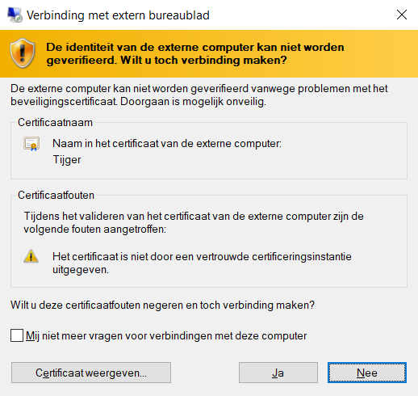
- De verbinding wordt nu tot stand gebracht

Verbinden maken vanuit een ander netwerk
Hieronder gaat je vinden hoe je een verbinden met een laptop moet maken vanuit een ander netwerk.
Om dit te kunnen doen moeten voorgaande stappen wel zijn uitgevoerd.



Remotedesktop poortnummer wijzigen
Het poortnummer wijzigen dient ervoor zodat hackers niet weten welke poort je gebruikt voor je verbinding en dus moeilijker bij je persoonlijke gegevens kunnen komen.
Het wijzigen is hiervan echter niet noodzakelijk u kunt ook het standaard poortnummer blijven gebruiken. Het standaard poortnummer is 3389.

- Ga naar de zoekbalk van Windows
- Type ‘Regedit’ bij een Windows 8 computer en type ‘Registry Editor’ bij een Windows 10 computer. En open de app
- Er verschijnt een scherm voor je genaamd ‘Gebruikersaccountbeheer’ je dient hier op de knop ‘Ja’ te drukken
- Ga in het linker scherm opzoek naar ‘RDP-Tcp’ hier kun je komen door deze verschillende dingen uit te schuiven:
- ‘HKEY_Local_Machine’
- ‘System’
- ‘CurrentControlSet’
- ‘Control’
- ‘Terminal Server’
- ‘WinStations’
- Hierin vindt je de folder ‘RDP-TCP’ en klik hierop
- Ga in ‘RDP-Tcp’ in het rechter scherm opzoek naar ‘PortNumber’
- Dubbelklik op ‘PortNumber’ om deze te openen
- In het scherm dat verschijnt zet een puntje voor ‘Decimaal’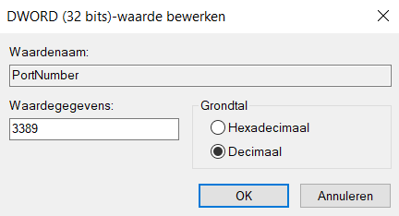
- Nu kun je het poortnummer wijzigen
Note! Op deze website kun je een poort nummer zoeken: https://en.wikipedia.org/wiki/List_of_TCP_and_UDP_port_numbers
Kies een poort nummer die niet in gebruik is
- Start de computer opnieuw op om alle wijzigingen door te voeren

Nu dat het poortnummer is gewijzigd kun je niet meer zomaar met de computer verbindingen maken vanaf een ander computer/laptop.
Achter het ip address/computernaam die je hebt ingevuld in remotedesktop moet je nu het poortnummer toevoegen. Dit doe je door achter het ip address/naam een dubbelepunt (:) te plaatsen en hierachter direct het nieuwe poortnummer.
Voorbeeld:
192.168.2.20:4002 of Tijger:4002
Hierin is 4002 het poortnummer
192.168.2.20 het ip address
Tijger de computernaam
Ook moet je de firewall aanpassen een verbinding tot stand te maken. Hieronder meer hierover.

Firewall
De firewall moet ook aangepast worden om de verbinden toe te laten. Doe dit op de computer waarmee u verbinding wilt maken.

- Ga naar de zoekbalk van Windows
- Type ‘Windows Firewall’ bij een Windows 8 computer en type ‘Windows Defender Firewall’ bij een Windows 10 computer. En open de app
- Druk in het linker vlak op het kopje ‘Geavanceerde instellingen’ of in het Engels ‘Advanced settings’
- Er verschijnt een nieuw scherm in beeld
- Druk in het linker vlak op het kopje ‘Regels voor Binnenkomende verbindingen’
- Klik nu in het rechter vlak op het kopje ‘nieuwe regel’
- Een nieuw scherm wordt geopend genaamd Wizard Nieuwe regel voor binnenkomende verbindingen’. Hierin moet je de volgende stappen nemen:
- Bij het kopje ‘Regeltype’ zet je een puntje voor ‘Poort’ en druk op ‘Volgende’
- Bij het kopje ‘Protocollen en poorten’ zet u een punt voor ‘TCP’ en ‘Specifieke lokale poorten’. Achter het kopje ‘Specifieke lokale poorten’ zet u het poortnummer neer die u in de vorige stap van dit document heeft gegeven. En drukt je op ‘Volgende’
- Bij het kopje ‘Bewerking’ zet je een puntje voor ‘De verbinding toestaan’ en druk op ‘Volgende’
- Bij het kopje ‘Profiel’ zet u een vinkje voor ‘Domein’, ‘Privé’ en ‘Openbaar’ en druk op ‘Volgende
- Bij het kopje ‘Naam’ geeft u een naam aan het nieuwe regel/protocol als voorbeeld ’01-RDP’ (eerste Remote Desktop Protocol)
Nadat alles is ingevuld druk op ‘Voltooien’
- Hierna kun je weer opnieuw verbinding maken met de computer, maar het is nog steeds op hetzelfde netwerk.

Router/modem
Nu moet de router/modem nog toegang verlenen aan de verbinding.

Ip address router/modem
Eerst moet je het ip address weten van de router/modem
- Ga naar de zoekbalk van Windows
- Type in ‘Opdrachtprompt’ of als je de computer in het Engels hebt staan ‘Commandprompt’. En open deze app.
- Type hierin het commando ‘ipconfig’ en druk op enter
- Onder ‘Wireless Lan adapter Wi-Fi’ ziet u nu een kopje genaamd ‘Default Gateway’ hierachter staat het ip address van de router/modum
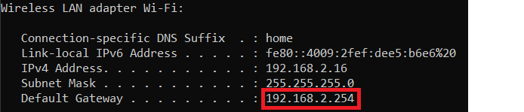

Inloggen op de router/modem
- Open een webbrowser zoals Chrome, Firefox of Edge
- Vul in de zoekbalk het ip address van de modem/router (Zorg ervoor dat je met het netwerk van de router/modem bent verbonden)
- Een inlogscherm verschijnt voor je
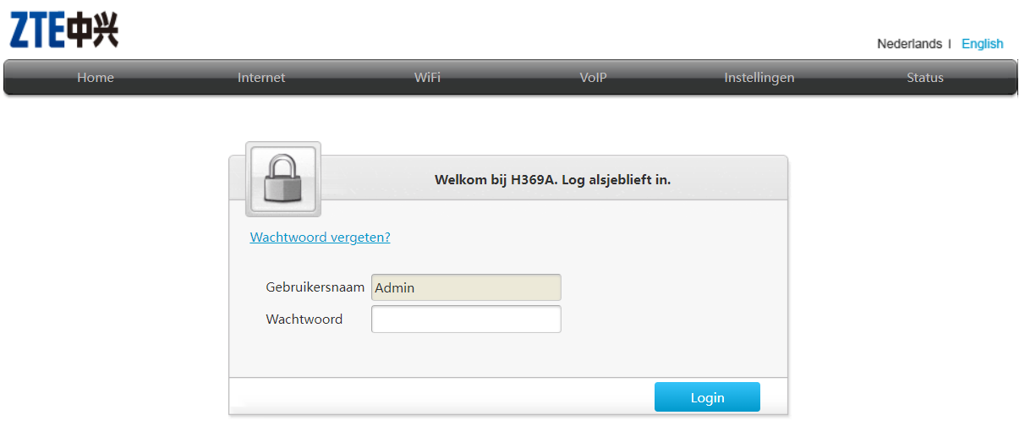
Het hangt van je provider af wat de standaard inlog gegevens zijn dit kun je vinden op het internet.
Als je de inlog gegevens weet log dan in op de router/modem
- Als u bent ingelogd ziet u een soort gelijk scherm voor je
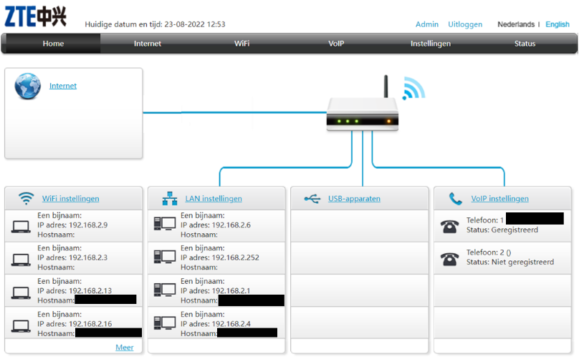

Vast ip address geven via de router/modem
Via de router/modem kun je de computer waarmee je gaat verbinden ook een vast ip address geven.

- Log in op de router/modem
- Ga opzoek naar een kopje genaamd ‘DHCP’ in het voorbeeld valt dit onder ‘Instellingen’. Als je dit hebt gevonden open dit dan
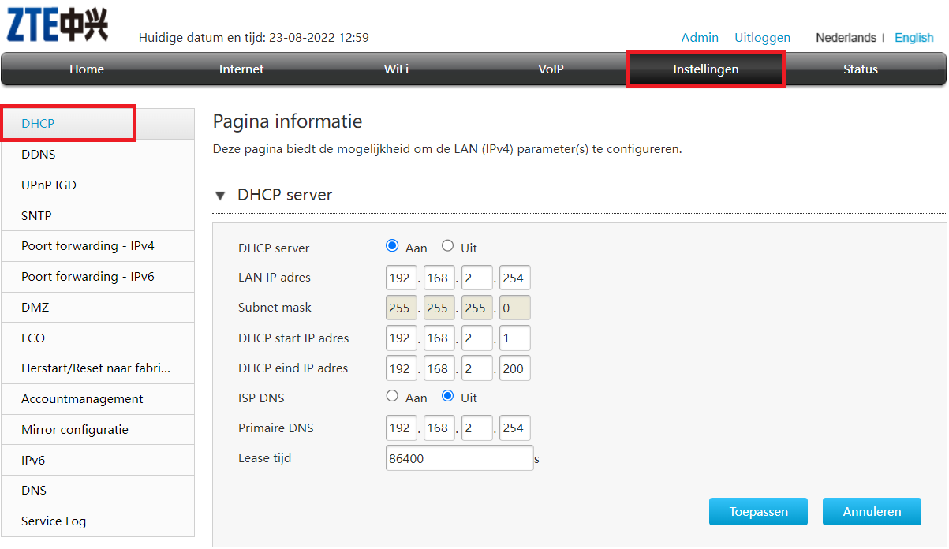
- Hier vind je een nieuw kopje genaamd ‘DHCP binding’
- Maak een nieuwe DHCP binding aan
- Vul achter ‘Naam’ de naam van de binding die je wilt gaat aanmaken
- Vul achter ‘MAC adres’ Het MAC adres in van de computer waarmee je wilt gaan verbinden
- Vul achter ‘IP adres’ het ip adres dat je de computer wilt geven
(Het IP adres wat je gaat geven moet wel in het netwerk vallen dit betekent dat vaak de eerste 3 getallen hetzelfde moeten zijn) Let op! geef geen ip adres uit die je al aan iemand anders hebt gegeven
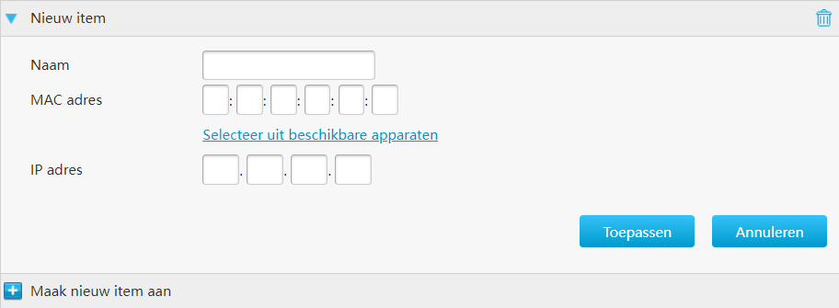
- Als alles is ingevuld druk je op ‘Toepassen’
En de binding is aangemaakt

Poort Forwarding
Op de router/modum moet nu nog toegang verleend worden tot het poortnummer dat je de computer waarmee je gaat verbinden hebt gegeven.

- Log in op de router/modum
- Ga opzoek naar een kopje genaamd ‘Poort forwarding IPv4’ of als je een IPv6 adres gebruik naar ‘Poort forwarding IPv6’. In het voorbeeld valt dit onder ‘Instellingen’.
Als je het hebt gevonden open dit dan
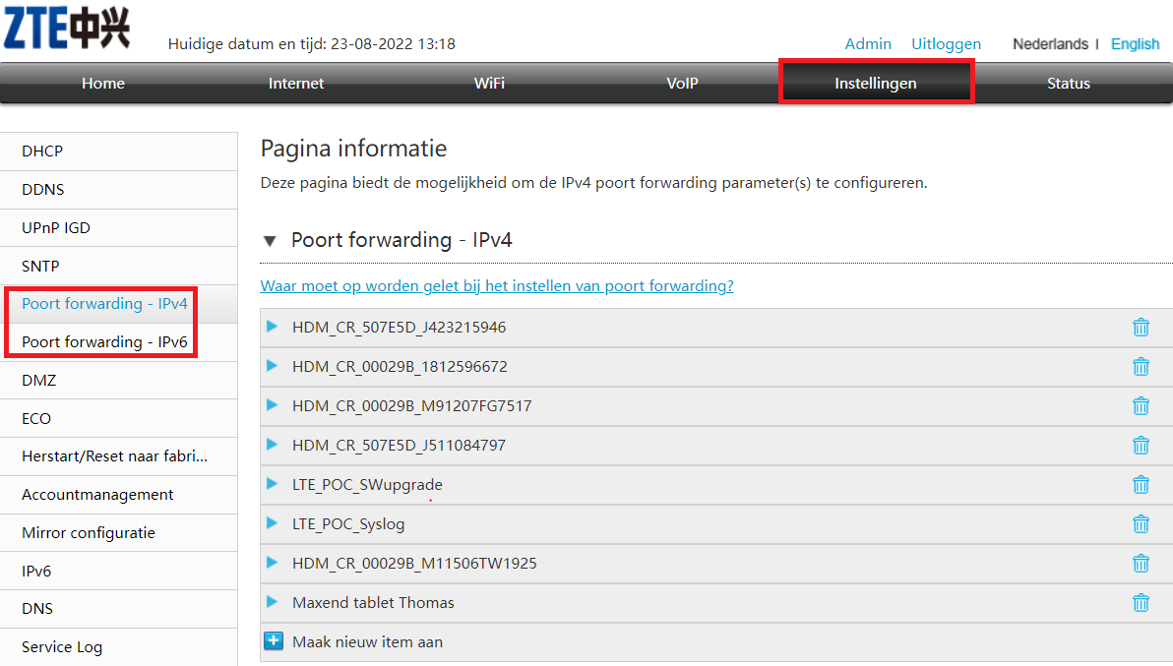
- Onder ‘Application Configuration’ druk je op de knop ‘nieuw’
- Achter ‘Appnaam’ geef je een naam aan het object wat je nu gaat aanmaken
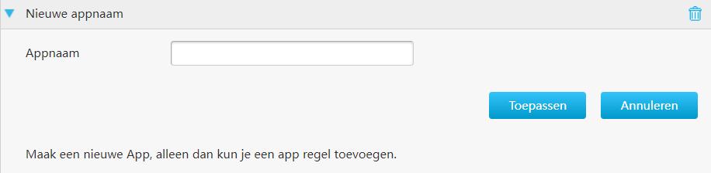
- Als je een naam hebt ingevuld druk je op ‘Toepassen’
- Open hierna het nieuwe object wat je hebt aangemaakt
- Hier moeten nog wat extra gegevens ingevuld worden
- Achter ‘Protocol’ is het aan te raden om TCP en UDP te gebruiken
- Achter alles wat eindigt met ‘poort’ schrijft u het poortnummer wat je de computer hebt toegewezen
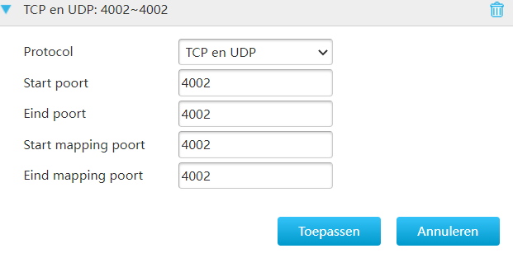
- Als alles is ingevuld druk je op ‘Toepassen’

- Om het af te ronden ga je naar het kopje ‘Poort forwarding IPv4’. Hieronder maakt je ook een nieuw object aan
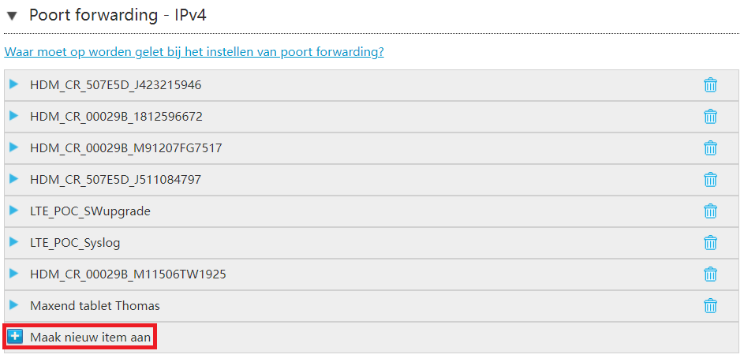
- Hier vul je nog een aantal gegevens in
- Achter ‘Modus’ zet je ‘IP adres’
- Achter ‘Lan host’ zet je het ip adres dat je de computer hebt gegeven
- Achter ‘Appnaam’ selecteer je de naam die je hier voorafgaand hebt aangemaakt
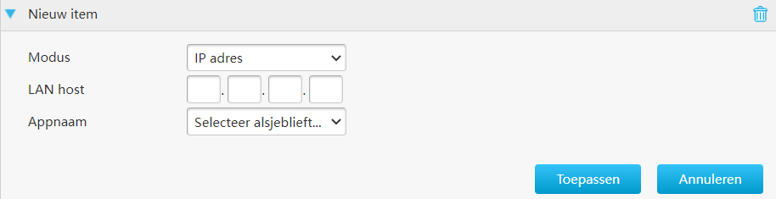
- Als alles is ingevuld druk je op ‘Toepassen’

Verbinding maken via ander netwerk

Public IP
Er is nog wel een ding nodig voordat je verbinding kunt maken en dat is het public IP adres.
Dit kun je heel gemakkelijk vinden.
- Open een webbrowser zoals Chrome, Firefox of Edge.
- Zoek in de zoekbalk ‘What’s my ip’
- Boven in het scherm zie je nu je public ip staan. Let op! Deel dit ip adres met niemand dit is namelijk het unieke nummer van je netwerk

Verbinden
Als je alle stappen goed doorlopen hebt kun je nu vanuit een ander netwerk verbindingen maken met de computer.

- Open de app ‘Verbinding met extern bureaublad’ of in het Engels ‘Remotedesktop’
- Vul nu achter ‘Computer’ het public ip adres hierna een dubbelepunt (:) en daarna het poortnummer en druk op ‘Verbinden’
- Meld jezelf aan met je inlog gegevens en de verbinding wordt tot stand gebracht

